# Задание на лабораторную 2

Во 2 лабораторной вам предстоит выполнить 3 задачи:

1. Нормализовать модель БД из 1 лабораторной.
2. Скачать и развернуть бэкап базы данных «demo».
3. Выполнить запросы, соответствующие вашему варианту.

При возникновении проблем и вопросов пишите на почту [oleg.glukhikh@urfu.ru](mailto:oleg.glukhikh@urfu.ru).

## Нормализация модели БД

Для выполнения данного задания вам нужно взять модель из 1 лабораторной работы и преобразовать её таким образом, чтобы она соответствовала 3 нормальной форме (3 НФ) или нормальной форме Бойса-Кодда (НФБК), если есть составные первичные ключи.

Напомню условия соответствия нормальным формам:

* Реляционное отношение соответствует первой нормальной форме (1НФ), когда на пересечении каждого столбца и каждой сроки находятся только атомарные значения атрибутов (не составные и не множественные).
* Реляционное отношение соответствует второй нормальной форме (2НФ), когда оно находится в 1 НФ и не содержит неполных функциональных зависимостей неключевых атрибутов от первичного ключа.
* Реляционное отношение соответствует третьей нормальной форме (3НФ), когда оно находится во 2 НФ и не содержит транзитивных зависимостей, т. е. отсутствуют функциональные зависимости между неключевыми атрибутами.
* Реляционное отношение соответствует третьей нормальной форме Бойса-Кодда (НФБК), когда оно находится в 3 НФ и не содержит ключевых атрибутов составного ключа, зависящих от неключевых атрибутов.

Для ознакомления:

<https://neerc.ifmo.ru/wiki/index.php?title=Нормальные_формы:_первая_и_вторая>

<https://practicum.yandex.ru/blog/chto-takoe-normalizaciya-dannyh/#kak-vypolnit>

<https://habr.com/ru/articles/254773/>

… или посмотрите в книгах, выложенных в Диске.

Способ сдачи такой же: выложить скриншот/изображение с моделью в папку «Лабораторная 2».

## Скачивание бэкапа и восстановление БД «demo»

1. Шаг 1 – Скачивание бэкапа

Нужно перейти по ссылке: <https://postgrespro.ru/education/demodb>

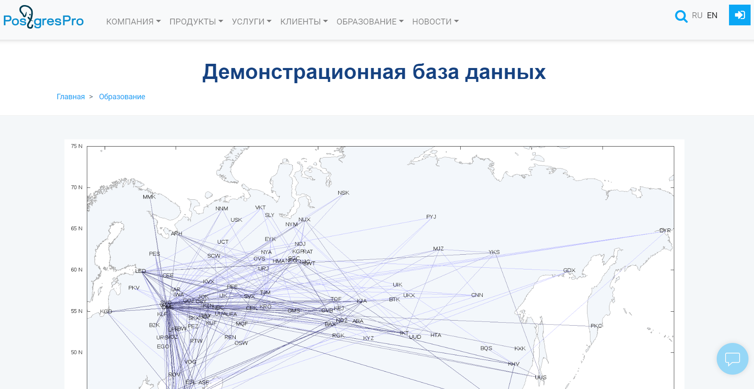

Затем перейти к разделу «Последняя версия» ниже, «Файлы» и нажать на «demo-small.zip». Дальше начнется скачивание соответствующего файла, это архив, внутри него лежит сам бэкап («demo-small-20170815.sql»). Этот файл также есть в репозитории, но здесь показан основной источник.

Теперь можно перейти к следующему шагу.

1. Шаг 2 – Восстановление базы данных «demo»

Этап 1 – сервер.

Запустите pgAdmin. Если у вас пока нет серверов на главной странице, необходимо зарегистрировать сервер. Для этого нажмите правой кнопкой мыши по «Servers» (в примере ниже список серверов не пустой; если у вас уже есть сервер, пропустите этот этап).

В открывшемся окне нужно ввести данные. В разделе «General» введите имя сервера (любое вам удобное).

В разделе «Connection» в пункте «Host name/address» введите «localhost», в пункте «Port» введите «5432» (или другой удобный порт).

Далее нажмите «Save». Ваш новый сервер должен появиться в списке слева.

Этап 2 – БД.

Далее нужно запустить программу psql. Это можно сделать внутри pgAdmin или запустить файл в Проводнике, проще сделать первое.

Откройте ваш сервер, его базы данных. Если в списке есть база данных, нажмите по ней правой кнопкой мыши и выберите «PSQL Tool» (можно перейти к следующему этапу).

Если БД нет, можно создать временную. Для этого нажмите правой кнопкой мыши на «Databases» и выберите «Create > Database».

Откроется окно, в котором достаточно заполнить имя будущей БД и нажать «Save».

Теперь у вас есть БД, нужно запустить PSQL Tool.

Этап 3 – PSQL.

Далее нужно перейти в PSQL, ввести «exit» (мы собираемся восстановить базу данных из бэкапа, поэтому принадлежность к другой БД не нужна).

Далее перейдите к папке, в которой расположен бэкап (не к архиву!) и скопируйте путь.

Выполните следующую команду (дополните её путем, который только что скопировали):

psql -f [путь к файлу]\demo-small-20170815.sql -U postgres

Как ввели, нажмите «Enter», и база данных будет восстановлена из бэкапа.

(смотрите скриншот на следующей странице)

<https://postgrespro.ru/docs/postgrespro/10/demodb-bookings-installation>

Теперь нужно только сделать «Refresh». Появится БД «demo».

Так как запросы третьего задания будут выполняться в этой базе, дополнительного подтверждения вашего выполнения задания 2 не нужно.

## Выполнение запросов

Для выполнения запросов нам нужна Query Tool.

В открывшемся окне справа вписывайте ваши запросы, нажимайте клавишу F5 или кнопку «Запустить» (Execute). Сделайте скриншоты каждого запроса и их результаты (вывод).

Скриншоты также выкладывать в папку «Лабораторная 2» вашего репозитория.

Не забудьте сделать Request, чтобы сдать лабораторную.

Диаграмма БД «demo»:

<https://postgrespro.ru/docs/postgrespro/10/apjs02>

## Варианты для задания 3

Выберите вариант, соответствующий вашему порядковому номеру в списке группы.

Выполните указанные запросы.

«Выборка» — это запрос SELECT.

«Создание» — это запрос CREATE.

**Вариант №1**

Выборка всех данных из таблицы «aircrafts_data» без указания столбцов.

Выборка всех данных из таблицы «airports_data» по столбцам: airport_code, airport_name, timezone.

Создание любой таблицы.

**Вариант №2**

Выборка всех данных из таблицы «airports_data» без указания столбцов.

Выборка всех данных из таблицы «boarding_passes» по столбцам: ticket_no, flight_id, seat_no.

Создание любой таблицы.

**Вариант №3**

Выборка всех данных из таблицы «boarding_passes» без указания столбцов.

Выборка всех данных из таблицы «bookings» по столбцам: book_ref, book_date.

Создание любой таблицы.

**Вариант №4**

Выборка всех данных из таблицы «bookings» без указания столбцов.

Выборка всех данных из таблицы «flights» по столбцам: flight_id, flight_no, scheduled_departure, scheduled_arrival, departure_airport, arrival_airport.

Создание любой таблицы.

**Вариант № 5**

Выборка всех данных из таблицы «flights» без указания столбцов.

Выборка всех данных из таблицы «seats» по столбцам: aircraft_code, fare_conditions. (по желанию: DISTINCT)

Создание любой таблицы.

**Вариант №6**

Выборка всех данных из таблицы «seats» без указания столбцов.

Выборка всех данных из таблицы «ticket_flights» по столбцам: ticket_no, flight_id, amount.

Создание любой таблицы.

**Вариант №7**

Выборка всех данных из таблицы «ticket_flights» без указания столбцов.

Выборка всех данных из таблицы «tickets» по столбцам: ticket_no, book_ref, passenger_name.

Создание любой таблицы.

**Вариант №8**

Выборка всех данных из таблицы «tickets» без указания столбцов.

Выборка всех данных из таблицы «airports_data» по столбцам: airport_code, city, coordinates.

Создание любой таблицы.